Гуманитарный проект государственного учреждения «Ляховичский территориальный центр социального обслуживания населения»
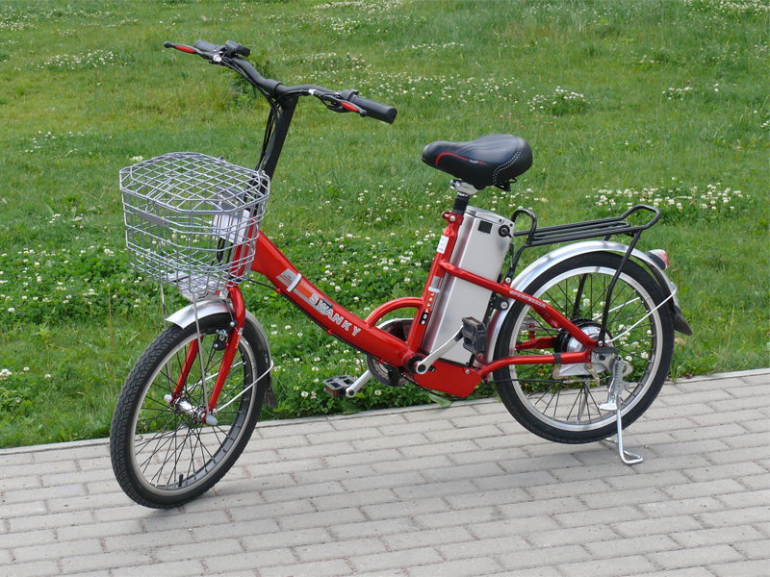

1. Наименование проекта: «Забота в каждый дом»

2. Срок реализации проекта: 1 год

3. Организация-заявитель, предлагающая проект: государственное учреждение «Ляховичский территориальный центр социального обслуживания населения».

4. Цель проекта: повышение качества предоставления социальных услуг на дому лицам с инвалидностью и пожилым гражданам, улучшение условия труда социальных работников.

5. Задачи, планируемые к выполнению в рамках реализации проекта:
внедрение инновационных подходов в социальное обслуживание с учетом новых тенденций по использованию экологических и ресурсосберегающих технологий посредством приобретения электровелосипедов и скутеров для социальных работников.

6. Целевая группа: пожилые граждане и лица с инвалидностью – получатели социальных услуг в форме социального обслуживания на дому, социальные работники.

7. Краткое описание мероприятий в рамках проекта: В Ляховичском территориальном центре социального обслуживания населения работает более 70 социальных работников, на обслуживании которых находится почти 600 пожилых граждан и инвалидов. Более 80% подопечных проживают в сельской местности. Нередко возникает проблема предоставления социальных услуг на дому гражданам пожилого возраста и инвалидам, проживающим в отдаленных населенных пунктах Ляховичского района. Зачастую подопечные, обслуживаемые одним социальным работником, проживают в разных сельских населенных пунктах и отдаленность их проживания составляет до 5 километров. Значительную часть времени у социальных работников занимает дорога.
Решить эту проблему позволит приобретение для социальных работников электровелосипедов и скутеров. Они позволят социальным работникам рационально использовать рабочее время, помогут в выполнении профессиональных обязанностей и значительно повысят качество предоставления услуг.
Данный вид транспорта в условиях сельской местности – самый удобный. На нем социальные работники смогут быстрее добираться до обслуживаемых на дому граждан. К тому же электровелосипеды и скутеры оснащены специальной корзиной, куда можно поместить сумку с продуктами, медикаментами и другие товары, которые заказывают подопечные.

8. Общий объем финансирования (в долларах США): 41 200.
Источник финансирования | Объем финансирования (в долларах США)
Средства донора | 40 000
Софинансирование | 1 200
9. Место реализации проекта: Брестская обл., Ляховичский район

10. Контактное лицо: Богдан О.М., заместитель директора государственного учреждения «Ляховичский территориальный центр социального обслуживания населения», телефон 8 01633 6 20 98, e-mail: tcrlyahovichi@mintrud.by.
Будем рады сотрудничеству!
Humanitarian project of the State Instituition «The Territorial Center of Lyahovichi for Social Service of the Population»

1. Name of the project: « Care in every home».

2. Project implementation period: 1 year.

3. Organization, which offers a project: the State Instituition «The Territorial Center of Lyahovichi for Social Service of the Population».

4. Aim of the project: supporting the healthy lifestyle and improving the health of the citizens of Lyahovichi and Lyahovichi district; prophylaxis of the musculoskeletal system diseases.

5. Tasks to be realized while the project implementation:
introduction of innovative approaches to social services, taking into account new trends in the use of environmental and resource-saving technologies through the purchase of electric bicycles for social workers.

6. Task group: senior citizens and persons with disabilities - recipients of social services in the form of social services at home; social workers.

7. Brief description of the events within the framework of the project: The Territorial Center of Lyahovichi for Social Service of the Population employs more than 70 social workers, who serve almost 600 elderly citizens and people with disabilities. More than 80% of the wards live in rural areas. There is often a problem of providing social services at home to elderly and disabled citizens living in remote settlements of the Lyakhovichi district. Often, wards served by one social worker live in different rural settlements and their distance of residence is up to 5 kilometers. The road takes up a significant part of the time for social workers.
The purchase of electric bicycles and scooters for social workers will help solve this problem. They will allow social workers to use their working hours efficiently, help in fulfilling their professional duties and significantly improve the quality of service provision.
This type of transport in rural areas is the most convenient.

8. Total funding (dollars USA): 41 200.
Source of funding | Amount of financing  (dollars USA)
Contributor | 40 000
Co-financing | 1 200
9. Place of the project implementation (region/district, town): Brest region, Lyahovichi.
10. Contact person: O.M. Bogdan, Deputy Director, the State Instituition «The Territorial Center of Lyahovichi for Social Service of the Population», tel. 8 01633 6 20 98, e-mail: tcrlyahovichi@mintrud.by.

We look forward to collaborating!

